PIR/270/04-2021

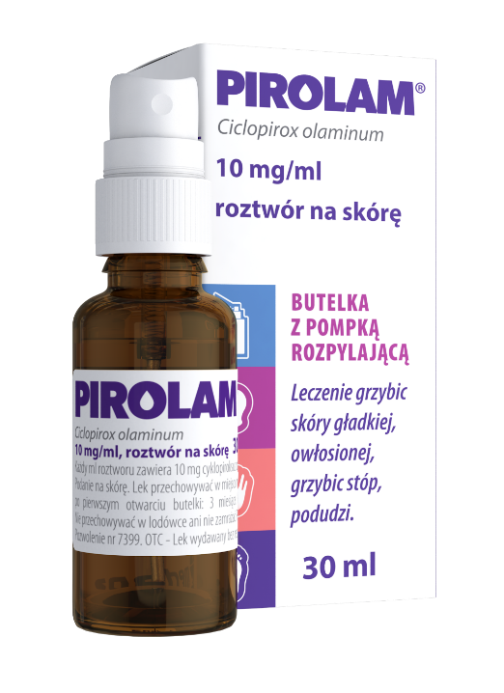

PIROLAM® Z POMPKĄ - STOP GRZYBICY!
Pirolam roztwór z pompką rozpylającą to lek przeciwgrzybiczy do stosowania na skórę. Zawiera substancję czynną cyklopiroks z olaminą, która zwalcza wszystkie najczęściej występujące grzyby (dermatofity, grzyby drożdżopodobne oraz pleśnie).
Cyklopiroks z olaminą posiada działanie przeciwzapalne, dzięki czemu łagodzi podrażnienia, pieczenie i uciążliwy świąd często towarzyszące grzybicy. Lek w postaci roztworu szybko się wchłania i nie pozostawia tłustej warstwy na skórze, a pompka rozpylająca sprawia, że terapia jest wygodna i precyzyjna – nie trzeba wcierać produktu w skórę.

Pirolam Skład i postać: Każdy gram żelu, zawiesiny na skórę lub roztworu na skórę zawiera 10 mg cyklopiroksu z olaminą. Substancje pomocnicze o znanym działaniu: żel - Substancje pomocnicze o znanym działaniu: etanol, glikol propylenowy, (E1520), metylu parahydroksybenzoesan (E218), propylu parahydroksybenzoesan (E216). Każdy gram żelu zawiera 160 mg alkoholu (etanolu); zawiesina - glikol propylenowy, (E1520), alkohol cetostearylowy, alkohol benzylowy. Wskazania: Leczenie grzybic skóry gładkiej, owłosionej, grzybic stóp, podudzi spowodowanych przez: Trichophyton rubrum, Trichophyton mentagrophytes, Epidermophyton floccosum, Microsporum canis, Microsporum gypseum, Candida albicans, Candida tropicalis, Candida krusei, Candida parapsilosis, Cryptococcus neoformans, Aspergillus fumigatus, Malassezia furfur (dawniej Pityrosporum ovale). Przeciwwskazania: Nadwrażliwość na substancję czynną lub na którąkolwiek substancję pomocniczą. Grzybicze zakażenia oka i okolic oczu. Nie stosować u niemowląt i dzieci w wieku poniżej 6 lat. Podmiot odpowiedzialny: Zakłady Farmaceutyczne Polpharma S.A. Pozwolenie na dopuszczenie do obrotu leku Pirolam: żel, zawiesina, roztwór na skórę odpowiednio nr: 7401, 7400, 7399 wydane przez MZ. Lek wydawany bez recepty. ChPL: 21.01.2021 – dla postaci: zawiesina na skórę, ChPL: 21.12.2020 - dla postaci żel; ChPL: 07.01.2021 – dla postaci: roztwór na skórę.
Przed użyciem zapoznaj się z ulotką, która zawiera wskazania, przeciwwskazania, dane dotyczące działań niepożądanych i dawkowanie oraz informacje dotyczące stosowania produktu leczniczego, bądź skonsultuj się z lekarzem lub farmaceutą, gdyż każdy lek niewłaściwie stosowany zagraża Twojemu życiu lub zdrowiu.

